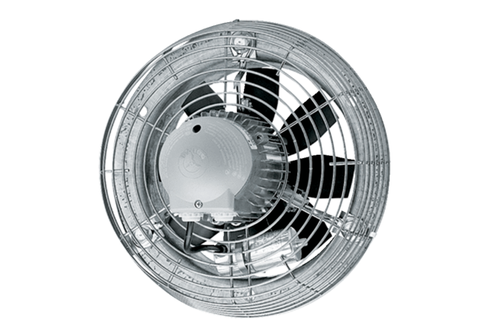Aksijalni zidni ventilator DZS 60/86 BJedinica za pakiranje: 1 komAsortiman: C
Broj artikla: 0094.0070Proizvođač: MAICO

